Функционально-замещенные субфталоцианины
бора – перспективные фотосенсибилизаторы и флуорофоры
Агранат А.С.
Студент, 6 курс специалитета
Московский государственный университет имени М.В. Ломоносова,
химический факультет, Москва, Россия
E-mail: alina.agranat@gmail.com
Субфталоцианины - трипиррольные комплексы бора, обладающие яркой флуоресценцией и способностью к генерации активных форм кислорода. Ранее данные молекулы рассматривались преимущественно как перспективные материалы для сенсоров и фотовольтаики. Фотодинамическая активность и возможность использования для флуоресцентной визуализации практически не изучена. Целью данной работы являлось получение субфталоцианинов бора, замещенных различными группами по периферии макрокольца, изучение взаимосвязей строение-фотодинамическая активность. Кроме того, проведена функционализация аксиального положения субфталоцианина за счет введения молекулы диклофенака, обладающего собственной мишенью действия на раковые клетки и способствующего подавлению пролиферации.
Сборка субфталоцианинового макрокольца осуществлялась темплатным методом в присутствии BCl₃ с использованием высококипящих растворителей. Функциональные группы вводились на стадии получения исходных нитрилов. Арил и арилокси-фталонитрилы получали из 4,5-дихлорфталонитрила с использованием реакций Сузуки и нуклеофильного замещения соответственно. Аксиальный заместитель вводился через промежуточную стадию образования трифлат-замещенного субфталоцианина. Далее трифлат, как легко уходящая группа, подвергался замене на диклофенак.
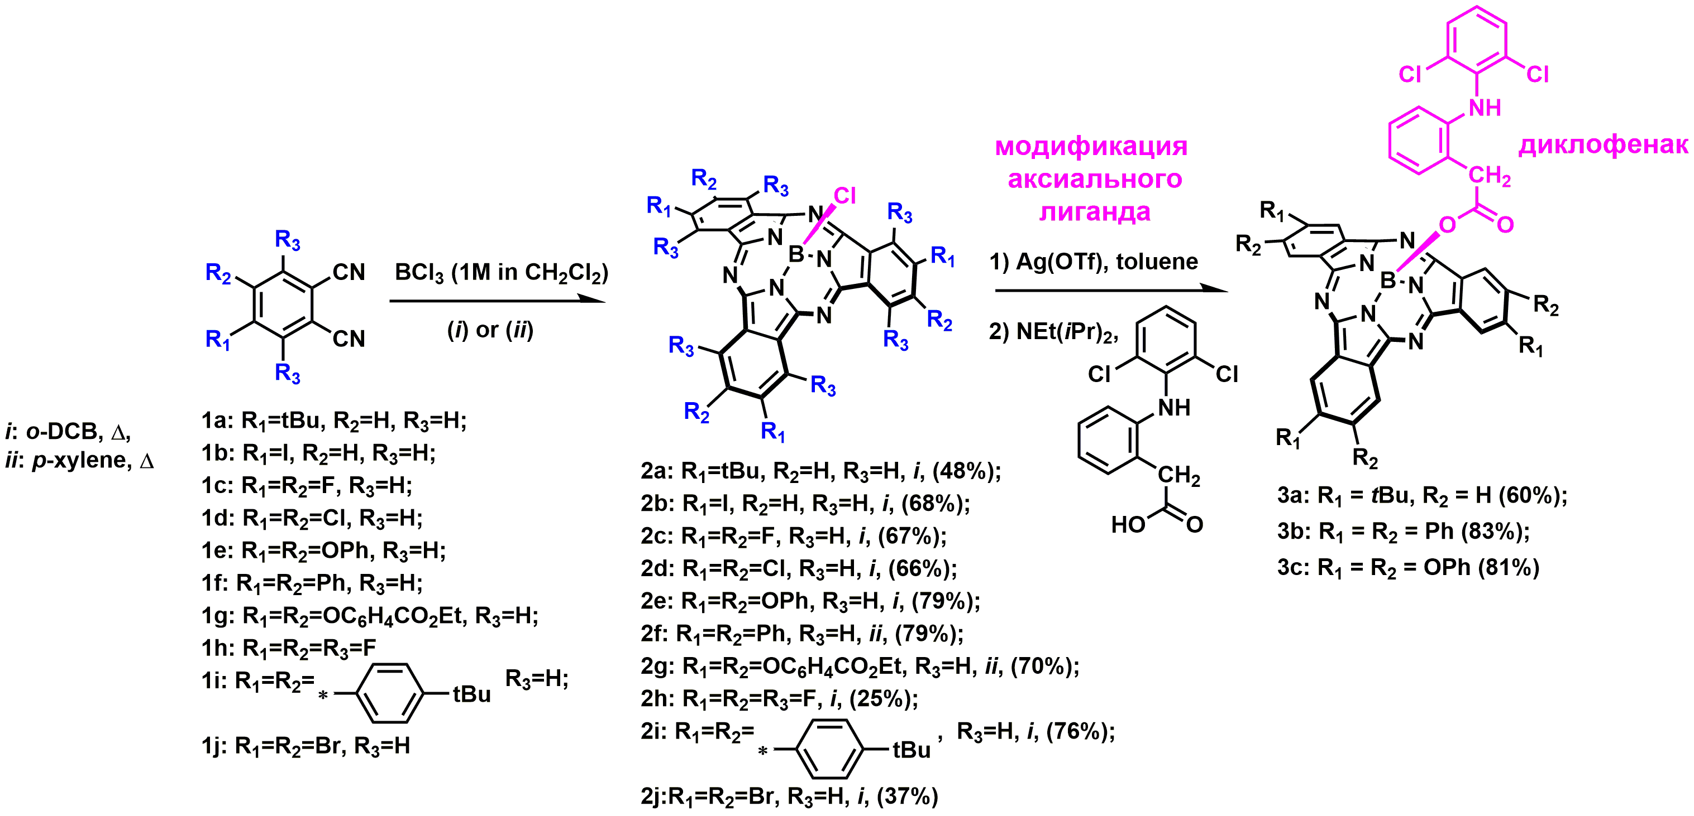
Измерены выходы генерации ¹O₂ по интенсивности фосфоресценции ¹O₂ в ближней ИК области. Показано, что целевые субфталоцианины обладают высокой эффективностью генерации ¹O₂ Φ_{Δ} = 0.47 ÷ 0.85. Для большинства субфталоцианинов наблюдались высокие выходы флуоресценции (Φ_{f} = 0.13 ÷ 0.50). Среди периферически-замещенных субфталоцианинов лучшую фотодинамическую активность in vitro проявляет трет-бутил замещенный комплекс. Введение аксиального заместителя – диклофенака позволило улучшить этот показатель и добиться значения IC₅₀ = 0.4 мкМ, что превышает данный показатель для проходящего клинические испытания Бенгальского розового (IC₅₀=1.9 мкМ). При этом темновая цитотоксичность достаточно низкая (IC₅₀> 30 мкМ). С использованием конфокальной микроскопии показано, что субфталоцианины перимущественно локализуются в митохондриях и мембранах клеток.
Работа выполнена при финансовой поддержке гранта РНФ № 23-73-10076.

